臺北市立美術館新聞稿
發稿單位：行銷推廣組 | 兒童藝術教育中心官方網頁：www.tfam.museum/kid/
發稿日期：2020/07/06 | FB粉絲專頁：臺北市立美術館Taipei Fine Arts Museum
媒體聯絡人：劉惠平 02-2595-7656分機111，hpliu@tfam.gov.tw
高子衿 02-2595-7656分機110，tckao@tfam.gov.tw

時間在哪裡 Finding Time
展期：2020/07/04-2020/11/08
地點：臺北市立美術館 兒童藝術教育中心
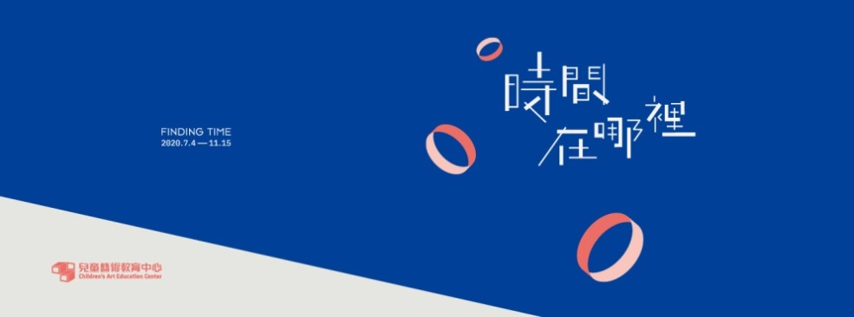

真正重要的東西，眼睛是看不見的
兒藝中心「時間在哪裡」 帶你Finding Time, finding Life!

是不是有過同樣的經驗：每當覺得「好無聊喔！」，明明才過10分鐘，還是覺得時間怎麼特別長；不小心賴床時，明明還有15分鐘，又會覺得「來不及了！」，怎麼時間一下就沒了？！

臺北市立美術館兒童藝術教育中心於7月4日(六)至11月8日(日)推出「時間在哪裡」教育計畫，展出王仲堃、王雅慧、李錫奇、李佳穎、林冠名、郭奕臣、陳其寬、劉瀚之、謝德慶九位藝術家作品，邀請大家一起探索感知經驗裡的時間。本次教育計畫以提問邀請觀眾「尋找時間」，也指出兩個想像的方向：一是我們在日常生活中對時間的觀察體悟；另一個方向，則是藝術家如何探索發掘時間的本質。

藉由藝術家視角，以嶄新眼光思考時間與自身的關係和意義，例如：王雅慧〈流浪者之鐘〉建造一個回應時間本質的時鐘，藉著指針移動，在棋盤似的鐘面上形成新的圖像，延伸動靜之間、空間與時間對位關係，象徵在不斷前進的時間中，每個人的每一步都踏出了不同、無法重複的痕跡。郭奕臣〈承諾2061〉作品，以兒時與父親觀看哈雷彗星的回憶為基礎，透過記憶的重塑和再製，想像讓彼此印象在宇宙中疊合、顯現；其與林小杯合作繪本《宇宙掉了一顆牙》亦在展場以動畫方式呈現，將願望化成故事，為孩子們的約定留下了燦爛的印記！李佳穎〈你的時間〉改變機械鐘擺的計時方式，運用人體特殊的運作機制，以心跳重新詮釋時間的計算單位，表現存在每個人身體裡不同的時間觀。

本次教育計畫更包含北美館三件精采典藏作品：陳其寬〈陰陽2〉、李錫奇〈本位6801〉、謝德慶〈曝光〉。藝術家陳其寬以其擅長的空間造景，將宇宙時空的意義呈現於畫中，〈陰陽2〉運用長軸橫幅連貫表現從夜晚到白天的漁家風景，邀請觀眾自由穿梭繪畫空間感受時節變化；李錫奇長期關注精神的空間意識與造型結構，他曾提到：「時間沒有頭也沒有尾，流逝而過」，〈本位6801〉為十幅一組的版畫，透過色塊呈現圓與方連續變動，在每張靜止的畫面中隱含運動不息的狀態；以「做時間」著名的謝德慶，巧妙地由「時間『曝光』時間」，藉著長時間拍攝、翻動相紙，表現其經日曬而形成的顯影色差，使時間再現其自身，捕捉光留下的痕跡。

本次將規劃小工作坊「讀想時間」，期待觀眾透過閱讀繪本、語言遊戲，汲取日常生活經驗，在思考與書寫過程中，開啟對時間的浩瀚探索；而於大工作坊展出「時間的自由研究」教案作品，邀請大小朋友探索材質與時間的本質；展覽期間將提供「時間包包」給參與親子導覽者，帶領大家體驗藝術家們的時間感受，相關資訊請至臺北市立美術館兒童藝術教育中心官網（www.tfam.museum/kid）查詢。

